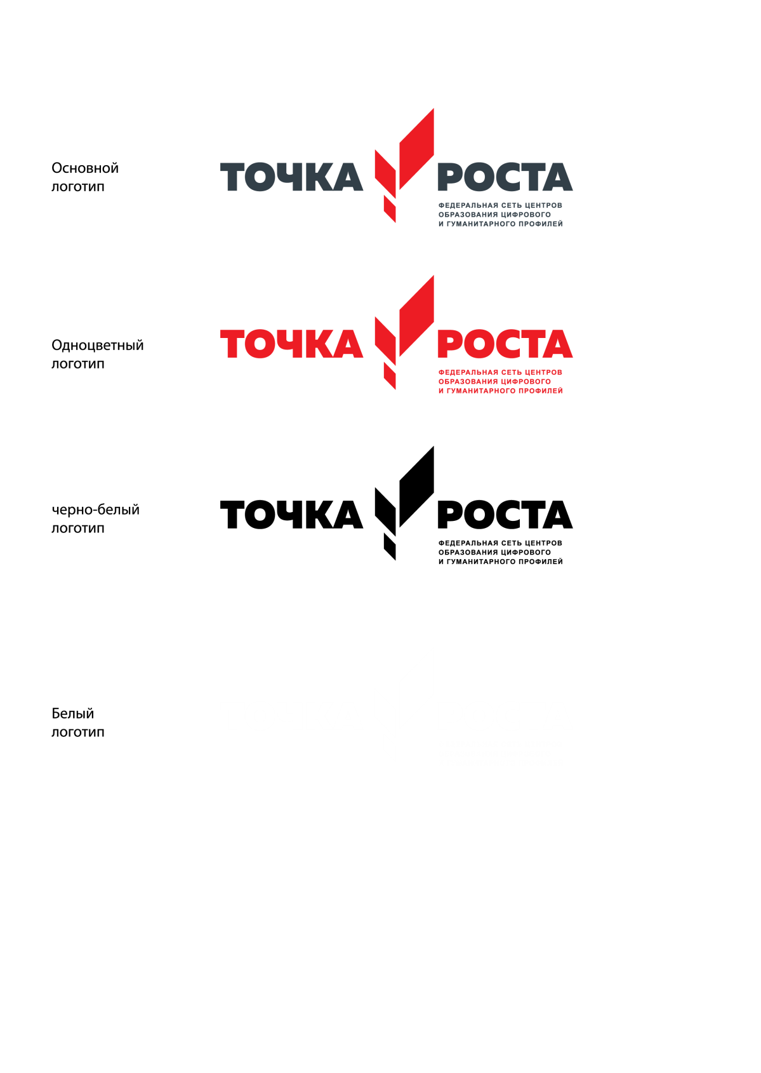

**ЦЕНТР ОБРАЗОВАНИЯ ЦИФРОВОГО И ГУМАНИТАРНОГО И ПРОФИЛЕЙ «ТОЧКА РОСТА»**

**(на базе МКОУ «Зубутли-Миатлинская СОШ» Кизилюртовского района РД)**

ул. Школьная, с. Зубутли-Миатли, Кизилюртовский район, Республики Дагестан 368115

e-mail: [z-miat@yandex.ru](mailto:z-miat@yandex.ru), тел.руководителя: 89285674655

**Согласовано: Утверждаю:**

**Руководитель центра «Точка роста» Директор школы**

**________Алиева З.У. ______Кадиева П.А.**

**«___»______20____г. «___»______20___г.**

**ПЛАН**

**учебно-воспитательных, внеурочных и социокультурных мероприятий в центре образования цифрового и гуманитарного профилей «Точка роста»**

|  |  |  |  |
| --- | --- | --- | --- |
| № | Содержание деятельности | Сроки проведения | Ответственные |
| п/п |  |  |  |
|  | **Учебно – воспитательные мероприятия** | |  |
| 1 | Единый урок безопасности в сети Интернет | сентябрь | Педагог по |
|  | (в режиме видео-конференц связи) |  | информатике |
| 2 | Профилактическая игра «огонь не прощает ошибок» | сентябрь | Педагог по ОБЖ |
| 3 | Конкурс фоторисунков на тему: «Природа моего края» | апрель | Педагог дополнительного образования |
|  |  |  |  |
| 4 | Ярмарка мастеров в школе | октябрь | Педагог по |
|  |  |  | технологии |
| 5 | Музыкально-литературная гостиная «В гостях у сказки» (учащ.нач.кл.) | декабрь | Педагог- организатор |
|  |  |  |  |
|  |  |  |  |
| 6 | Интеллектуальная эстафета «Игры разума» | ноябрь | Педагог по |
|  |  |  | технологии |
| 7 | Участие во Всероссийской образовательной акции | декабрь | Педагог по |
|  | «Урок цифры» |  | информатике |
| 8 | Акция «Час кода» | ноябрь | Педагог по |
|  |  |  | информатике |
| 9 | Проект «Шахматы- это интеллектуальная игра или вид спорта?» | январь | Педагог по |
|  |  |  | шахматам |
| 10 | Конкурс «Решаем проектные задачи» | январь | Педагог по |
|  |  |  | информатике |
| 11 | Школьная научно – практическая конференция | Октябрь-ноябрь | Руководитель |
|  | учащихся 7 – 11 классов «Шаг в будущее» |  | центра |
| 12 | Открытое мероприятие «Старт в науку» | февраль | Руководитель |
|  |  |  | центра |
|  |  |  | Педагог по |
|  |  |  | информатике |
|  |  |  | Педагог по ОБЖ |
| 13 | Открытые уроки по ОБЖ «Школа выживания | февраль | Педагог по ОБЖ |
|  | человека в ЧС» |  |  |
| 14 | Школьная научно – практическая конференция | март | Руководитель центра. Педагог |
|  | учащихся 2-6 классов «Науки юношей питают» |  | дополнительного |
|  |  |  | образования |
| 17 | Интерактивная экскурсия «Я помню! Я горжусь!» | май | Педагог по ОБЖ |
|  | (в режиме видео-конференц связи) |  |  |

**Внеурочные мероприятия**

|  |  |  |  |
| --- | --- | --- | --- |
| 1 | Всероссийский конкурс «Живая классика». | Январь-февраль | Педагог- |
|  |  |  | организатор |
| 2 | Круглый стол: «Природа и красота» | ноябрь | Педагог дополнительного образования |
|  |  |  |  |
| 3 | Клуб интересных встреч «В мире профессий» | март | Педагог |
|  |  |  | дополнительного |
|  |  |  | образования |
| 4 | Шахматный турнир | май | Педагог по |
|  |  |  | шахматам |
|  | **Социокультурные мероприятия** | |  |
| 1 | Круглый стол «Возможности общения в соцсетях: | сентябрь | Педагог- |
|  | за и против» (в режиме видео-конференц связи) |  | организатор |
| 2 | Урок «Я среди людей» | октябрь | Руководитель |
|  |  |  | центра |
|  |  |  | Педагог |
|  |  |  | дополнительного |
|  |  |  | образования |
| 3 | Уроки доброты, посвящённые Международному | ноябрь | Педагог- |
|  | дню толерантности «Жизнь дана на добрые дела» |  | организатор |
| 4 | Интеллектуальная игра «Главное-начать общаться», | декабрь | Педагог |
|  | посвящённая Всемирному дню инвалидов и |  | дополнительного |
|  | Международному дню волонтёров |  | образования |
| 5 | Круглый стол «Дорогою добра», посвящённый | апрель | Педагог по ОБЖ |
|  | Весенней неделе добра (в режиме видео-конференц |  | Педагог- |
|  | связи) |  | организатор |